ВЫБОРЫ ДЕПУТАТОВ МОЛОДЕЖНОГО ПАРЛАМЕНТА СВЕРДЛОВСКОЙ ОБЛАСТИ IV СОЗЫВА ПО РЕВДИНСКОМУ ОДНОМАНДАТНОМУ ИЗБИРАТЕЛЬНОМУ ОКРУГУ № 23
16 ФЕВРАЛЯ 2018 ГОДА
СВЕДЕНИЯ О ЗАРЕГИСТРИРОВАННЫХ КАНДИДАТАХ

ПРОФАТИЛОВ  МАКСИМ  АНДРЕЕВИЧ  Родился 14 мая 1999 года в городе Первоуральске Свердловской области.  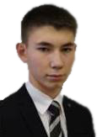  Проживает в городе Ревде Свердловской области.  Имеет среднее полное образование, окончил МКОУ «Средняя общеобразовательная школа № 28».  Студент 1 курса Уральского института управления (филиал РАНХиГС).  Выдвинут в порядке самовыдвижения. | ФОКЕЕВ  МАКСИМ  АЛЕКСАНДРОВИЧ  Родился 07 августа 1996 года в городе Полевском Свердловской области.  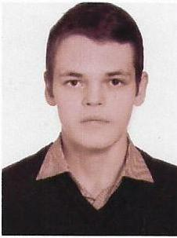  Проживает в городе Полевском Свердловской области.  Имеет среднее полное образование, окончил МАОУ ПГО «Средняя общеобразовательная школа № 8».  Студент 4 курса Уральского Федерального университета им. Первого Президента России Б.Н. Ельцина.  Выдвинут в порядке самовыдвижения. | СУХОВ  ЕВГЕНИЙ  СЕРГЕЕВИЧ  Родился 10 июля 1988 года в городе Полевском Свердловской области.  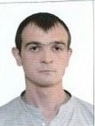  Проживает в городе Полевском Свердловской области.  Имеет среднее профессиональное образование.  Работает воспитателем в ГКУ «Социально – реабилитационный центр для несовершеннолетних № 2 города Полевского».  Выдвинут в порядке самовыдвижения.

Полевская городская молодежная избирательная комиссия с полномочиями окружной избирательной комиссии

по выборам депутата Молодежного парламента Свердловской области IV созыва
по Ревдинскому одномандатному избирательному округу № 23

